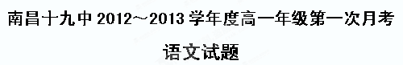
第I卷（选择题 共36分）

一、每小题3分，共21分。
1、下列加点的字注音全对的一项是
A .百舸（gě） 颓圮（pǐ） 彳亍（chì chù） 青荇（xìng）
B .方遒（qiù） 团箕（qí） 嗔目（chēn） 浪遏（è）
C .脸颊（jiá） 长篙（hāo） 漫溯（shuò） 寂寥（liaó）
D. 火钵（bō） 彷徨（fáng） 创伤（chuàng） 忤视（wǔ）
2、下列词语中没有错别字的一项是
A .寥廓 融合 笙萧 招摇
B .慷概 挥斥 寂寞 开垦
C .沉浮 干躁 喧闹 屋檐
D .枯槁 黯然 疲惫 凌辱
3．依次填入下列各句横线处的词语，最恰当的一组是（ ）
① 中国人民在第二次世界大战中的作用是不容______的。
② 鲁迅先生后期的杂文，几乎都是“讽刺文学”的_________。
③“蓓蕾”文学社在“六一专刊”的征文 中明确规定，投稿日期不得超过5月28日。
A．质疑 典型 启事 B．置疑 典范 启事
C．置疑 典范 启示 D．质疑 典型 启示
4、下列各句中，标点符号使用错误的一项是
A.“十一”黄金周就要到了，是去上海旅游呢？还是去北京旅游呢？大家各抒己见，最终也没有达成一致意见。
B.除了你，谁能去呢？他吗？他能去吗？我看他不行吧？
C.“十聋九哑的说法早过时了，”中国残疾人艺术团副团长费薇解释说，“聋人只是听力受损，声带还是好的，以前说‘十聋九哑’，那是人们不去培养聋人的说话技能，导致声带退化了。”
D.中国的茶文化博大精深，“千里不同分，万里不同俗”。
5、下列各句中，加点的成语使用恰当的一项是
A．谈起电脑、互联网，这个孩子竟然说的头头是道，左右逢源，使在场的专家也惊叹不已。
B． 2011年5月2日，基地组织领导人本拉登被美军击毙于巴基斯坦北部的一个荒僻小山村，真是死得其所。
C．近日，北京警方证实李双江之子驾车打人已遭刑拘。如今，人们早已司空见惯了“富二代”“官二代”频频打人的现象。
D．美国游泳天才菲尔普斯在北京奥运会上，凭着他绝对过人的实力，如探囊取物般地轻松夺得八枚金牌。
6．下列各句中没有语病的一句是
A．为了龙年春晚求新求变，使得总导演哈文求教张艺谋、范曾、赵宝刚等“门外汉”。
B．“创建文明城，喜迎七城会”，南昌市政府为切实打好“两大战役、六大工程、十项专项整治”的攻坚战，各机关单位提高了对各项工程的监督力度。
C．我国的民营企业和制造业到了应该重视品牌、研究品牌的时候了，祝愿中国20年后有更多的著名国际品牌。
D．当前和今后的一个相当长的时间内，每年进入就业年龄的人口数很大，安排城镇劳动力就业是一项相当繁重的任务。
7、阅读下面《论语》选段，回答问题。
曾子①曰：“吾日三省②吾身：为人谋而不忠乎?与朋友交而不信平?传③不习乎?” (《论语·学而第一》)
注释：①曾子：姓曾，名参(shēn)，字子舆，是曾皙之子，孔子之弟子，比孔子小四十六岁。其弟子也尊称曾参为“子”。②三省(xǐng)：多次反省。③传：老师传授的知识、学问。
下列各项是对上面选段内容的理解，不正确的一项是（3分） ( ）
A. 本章所讲的“自省”，是自我修养的基本方法。
B．曾子认为答应了别人的事情就不能出尔反尔，对人要真诚。
C．曾子这里所讲的“信”有两个涵义：一是信任，二是信用。其内容是朋友之间要诚实不欺，说真话，说话算数。
D．本章中曾子提出了“忠”和“信”的范畴，就是替人办事要尽心竭力，与朋友相交要真实守信，这是一个人立身处世的基石。

二、阅读下面的文言文，完成8--12题（每小题3分，共15分）
（一）
夜缒而出，见秦伯，曰：“秦晋围郑，郑既知亡矣。若亡郑而有益于君，敢以烦执事。越国以鄙远，君知其难也，焉用亡郑以陪邻？邻之厚，君之薄也。若舍郑以为东道主，行李之往来，共其乏困，君亦无所害。且君尝为晋君赐矣，许君焦、瑕，朝济而夕设版焉，君知其难也。夫晋，何厌之有？既东封郑，又欲肆其西封；若不阙秦，将焉取之？阙秦以利晋，唯君图之！”秦伯说，与郑人盟。使杞子、逢孙，扬孙戍之，乃还。

8、下列每组句子中加点字的意义和用法相同的一项是
A.敢以烦执事 阙秦以利晋
B.既东封郑 郑既知亡矣
C.焉用亡郑以陪邻 若不阙秦，将焉取之
D.何厌之有 邻之厚，君之薄也

（二）
先君子尝言，乡先辈左忠毅公视学京畿，一日，风雪严寒，从数骑出，微行入古寺。庑下一生伏案卧，文方成草。公阅毕，即解貂覆生，为掩户。叩之寺僧，则史公可法也。及试，吏呼名至史公，公瞿然注视，呈卷，即面署第一。召入，使拜夫人，曰：“吾诸儿碌碌，他日继吾志事，惟此生耳。”
及左公下厂狱，史朝夕狱门外。逆阉防伺甚严，虽家仆不得近。久之，闻左公被炮烙，旦夕且死，持五十金，涕泣谋于禁卒，卒感焉。一日，使史更敝衣，草屦，背筐，手长镵，为除不洁者，引入。微指左公处，则席地倚墙而坐，面额焦烂不可辨，左膝以下筋骨尽脱矣。史前跪抱公膝而呜咽。公辨其声，而目不可开，乃奋臂以指拨眦，目光如炬，怒曰：“庸奴!此何地也，而汝来前!国家之事糜烂至此，老夫已矣，汝复轻身而昧大义，天下事谁可支拄者？不速去，无俟奸人构陷，吾今即扑杀汝!”因摸地上刑械作投击势。史噤不敢发声，趋而出。后常流涕述其事以语人，曰：“吾师肺肝，皆铁石所铸造也。”
崇祯末，流贼张献忠出没蕲、黄、潜、桐间，史公以凤庐道奉檄守御。每有警，辄数月不就寝，使将士更休，而自坐幄幕外。择健卒十人，令二人蹲踞而背倚之，漏鼓移则番代。每寒夜起立，振衣裳，甲上冰霜迸落，铿然有声。或劝以少休，公曰：“吾上恐负朝廷，下恐愧吾师也。”
史公治兵，往来桐城，必躬造左公第，候太公、太母起居，拜夫人于堂上。
余宗老涂山，左公甥也，与先君子善，谓狱中语乃亲得之于史公云。

9、下列加点字的解释有误的一项是
A 先君子尝言 先君子：已死的父亲
B 史噤不敢发声 噤：闭口
C 左公甥也 甥：外甥
D 漏鼓移则番代 番代：轮换
10、选出与“则席地倚墙而坐”中的“席”活用现象相同的一项
A 史前跪抱公膝而呜咽 B 稍稍宾客其父
C 先破秦人咸阳者王之 D 函封之
11、选出对省略句省略成分补充正确的一项
A 公瞿然注视，（公）呈卷，（史公）即面署第一。
B （史公）为除不洁者，（公）引（之）入。
C 叩之（以）寺僧
D 召（之）入，使（之）拜夫人
12、下列对原文有关内容的分析和概括，不正确的一项是
A 本文就左光斗与史可法的关系这一角度，通过几件轶事的记叙，表现左光斗识才、惜才、为国选才的品格和一心为国、临危不惧的精神，表达作者对左、史两人的崇敬之情。
B 写他在古寺看了史可法“方成草”的文章，“即解貂覆生，为掩户”等行动，反映他对这一新发现的人才的深情厚爱。
C 写史可法统兵作战时忠于职守，反映左光斗“他日继吾志事，惟此生耳”的期望已成为现实，说明他识别人才的卓识与为国选才的成效。
D 史可法向人涕泣谈及左公狱中事，说：“吾师肺肝，皆铁石所铸造也;’，这是对左的赞颂，也是对作者自己的策励。

第II卷（非选择题 共114分）
三、（28分）
13、翻译文言文划线的句子（每小题4分，共12分）
（1）若舍郑以为东道主，行李之往来，共其乏困，君亦无所害。

（2）既东封郑，又欲肆其西封；若不阙秦，将焉取之？

（3）后常流涕述其事以语人，曰：“吾师肺肝，皆铁石所铸造也。

14、.阅读下面这首唐诗，然后回答问题。（8分）
山中^{①}
王勃
长江悲已滞，万里念将归。
况属高风晚，山山黄叶飞。
【注】此诗原题《思归》，为作者漫游蜀中时作。
（1）、这首诗描写的哪个季节的景色，主要从哪些意象中读出？（3分）
答：

（2）、本诗表达了作者什么样的情感，请结合诗歌进行分析。 （5分）
答：

15、填出下列句子的上下句（8分）

（1）恰同学少年， ；书生意气， 。
（毛泽东《沁园春·长沙》）
（2）在雨的哀曲里，消了她的颜色，散了她的芬芳，消散了，甚至她的 ， 。（戴望舒《雨巷》）
（3）寻梦？撑一支长篙， ；满载一船星辉， 。
（徐志摩《再别康桥》）
（4）高渐离击筑，荆轲和而歌， ，士皆垂泪涕泣。
（《战国策·荆轲刺秦王》）
（5）学而不思则罔， 。(《论语·为政》)

四、阅读下面的文字，完成16—19题（21分）

诗文大家余光中
学富五车的人可以妙趣横生吗?儒雅冷静的人可以豪情万丈吗?矮小的人可以巨大吗?水火可以同源吗?可以。余光中就是这样一组奇妙的矛盾。
身高不过五尺三寸，体重不足50公斤，散文家思果却形容他“全身每一钱都是脑”，大女婿戏称他为“小巨人”。女儿姗姗说：“父亲那种外敛而内溢的个性，似乎一座冰封的火山，只有在笔端引爆才安全。”
平时谨言慎行，自律甚严，写作时宛如苦行僧，不烟不酒，只要一杯红茶或普洱苦茶。他的生活，距离清教徒可能不远，他是那种随时保持冷静的人。他说他的书房非常斯巴达，并非艺术之宫、象牙之塔，而是苦练之地；又说他的书桌是缪斯接生的手术台。
这样潜心育人的人师，却也是极端浪漫的诗人。他看花事，总是“看到绝望才离开”。他追逐美景，神魂颠倒：思果曾目睹他“为了追捕淡水河堤上日落前的片刻景致，赶着开车前去，神魂都贯注进去了，口中还喃喃有词，有些恍惚，怪不得他诗思那么妙”。他是个唯美主义者，对于美的人、事、物，品味十分敏感，他的耳目所接，常成妙谛，美不胜收。他自称是“艺术的多妻主义者”。
梁锡华说他“平常是冷静明澈像一泓秋水的人物”。杨牧早年就以“冷静文明”一词来形容他，但是他热情起来，可以和朋友畅谈深宵，心情一好，就妙语如珠，让人应接不暇。
不过，据黄国彬的观察，“在一般的场合，余光中说话不多，碰见话不投机的人，更常常正襟危坐，态度颇为严肃，完全遵守荀子的忠告……可是，一旦置身于可与言的朋友之间，他就会慷慨地打开话匣，展现里面的珠玑了。”
余光中在《娓娓与喋喋》一文中曾说，“朋友之间无所用心的闲谈，如果两人的识见相当，而又彼此欣赏，那真是最快意的事了……真正的知己，就算是脉脉相对，无声也胜似有声。”所以在宴会上，不幸和俗人相邻而坐，偏偏对方又喋喋不休，诗人就会“恨不得他忽然被鱼刺梗住”。
西班牙哲人桑塔耶纳说：“雄辩滔滔是民主的艺术，清谈娓娓的艺术却属于贵族。”余光中向往的显然是品位上的贵族的娓娓了。
余光中的字典里似乎没有“马虎”两个字，不论他做什么，即使是娱乐，都要全神贯注。他不懂为什么有人能够一面听音乐，一面读书。在余家，平常是听不到音乐的。他说，“为了对音乐家的尊敬，听音乐就该正襟危坐，聚精会神。”所谓“背景音乐”在余家是不受欢迎的。
以此类推，余光中做任何事情，都抱持同样的态度。珊珊说：“爸爸是不容许有错误的人。”文章不能出错，生活不能出错，品德不能出错。他是个完美主义者。

16、余光中是怎样对待与人交往谈话的？从中可以看出余光中怎样的性格特点？请简要分析。（4分）
答：

17、散文家思果说余光中“诗思那么妙”，请结合文章对余光中的诗思为什么那么妙进行简要分析。（6分）
答：

18、有人认为余光中是个完美主义者，也有人认为余光中是个不合时宜书生气十足的人，你怎样看？结合原文谈谈你的看法和理由。（7分）
答：

19、下列对传记有关内容的分析和概括，最恰当的两项是（ ）（ ）（4分）
A．余光中既儒雅冷静又豪情万丈，身材矮小又是文学巨人，作者认为这在余光中身上就是一个不可思议的矛盾体。
B．余光中说他的书房是苦练之地，书桌是缪斯接生的手术台，是因为他以苦行僧般的状态写作，并创作出大量的作品。
C．说余光中“始终是当代文坛的一个焦点”，是因他作为一名非职业作家却成为“五四”以来成就可观的诗文大师。
D．“有一天，中国亦将以他的名字为荣”，说明了余光中的自信，他相信自己将来会成为一位创作最为丰富的文学大师。
E．余光中在文学领域里兼善天下，一方面表现在他大力提携后辈上，一方面表现在他从不计酬劳，到处演讲，惠及众人上。

五、（15分）
20、生活处处有文章，生活处处有美丑。大街上，天桥下，我们经常看到各式各样的乞丐，经过这些乞丐身边的时候，不同的人有不同的表现。请你设计一个人经过某个乞丐身边时的情景。要求（1）侧重细节描写。（2）要有环境描写。（3）不少于200字。

六、作文（50分）
21、请以“秋天的怀念“为题，写一篇记叙文，要求：（1）写出真情实感；（2）不少于700字；（3）不得抄袭、套作。

南昌十九中2012～2013学年度高一年级第一次月考
语文试题答案
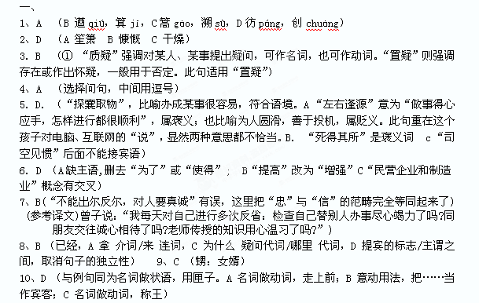11、D 12、D （“对作者自己的策励”不准确）
参考译文： 先父曾经说，同乡前辈左忠毅公在京都附近任学政。一天，刮风下雪特别寒冷，左公带着几个骑马的随从外出，隐藏自己的身份改装出行到一座古庙。在厢房里见一个书生趴着桌子睡着了，文章刚写成草稿。左公看完了，就脱下貂皮外衣盖在书生身上，替他关好门。左公向庙里的和尚问这个书生，原来就是史可法。等到考试，吏官叫到史可法的名字，左公惊奇地注视着他，他呈上试卷，就当面签署他是第一名。又召他到内室，让他拜见了左夫人，并对夫人说：“我们的几个孩子都平庸无能，将来继承我的志向和事业的只有这个书生了。”
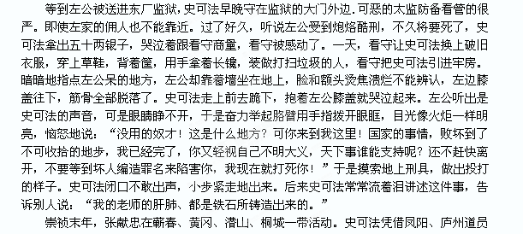的身份奉命防守御敌。每次有警报，就几个月不能上床睡觉，他让士兵轮番休息，可是自己在帐篷外边坐着。挑选了强健的士卒十人， 命令二人蹲坐着用背靠着他，过了一更鼓就轮流替换一次。每到寒冷的夜晚站立起来，抖动自己的衣裳，铠甲上的冰霜散落下来，像金属响亮的声音。有人劝他稍微休息一下，他说：”我上怕辜负朝廷，下怕愧对我的老师呀！”
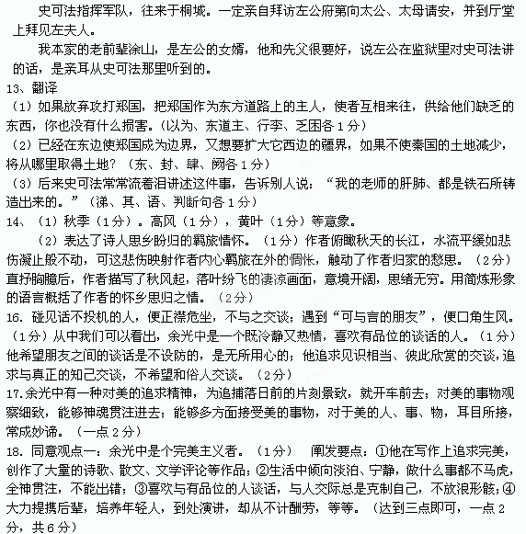同意观点二：余光中也确实表现出了一个不合时宜的书生气十足的人。（1分） 阐发要点:①在这个五光十色的时代，人的生活是多样的，有人喜欢边听音乐边读书，也是可以理解的；②人应该展示自己的真性情，李白、苏轼就是因为有自己的性格才为后人所称道；③人需要宁静，也需要宣泄，余光中的生活因其追求完美而显得过于单一。（6分）（言之成理即可，但不能离开原文去谈。从阐发的要点是否合理全面上考虑给分。）
19、（1）．BE分。（A、作者并不认为余光中就是一个不可思议的矛盾体，把一些看起来似乎矛盾的现象放在一起，是为了凸显余光中的形象特征；C、余光中“始终是当代文坛的一个焦点（人们关注的集中点）”，不是因为他的身份如何，而是因为余光中的作品主题丰富，风格多样等。D、“创作最为丰富的文学大师”理解不当，“创作丰富” 已成事实，这里是从影响上说，应理解为有世界影响的文学大师。
20、细节描写的有效文字要达到100字，没有细节描写扣8分，细节描写过少或不恰当扣5—8分；没有环境描写扣5分，环境描写不恰当扣3—5分；每少20个字扣2分，扣完为止。

